МІНІСТЕРСТВО ОСВІТИ І НАУКИ, МОЛОДІ ТА СПОРТУ УКРАЇНИ
НАЦІОНАЛЬНА МЕТАЛУРГІЙНА АКАДЕМІЯ УКРАЇНИ

РОБОЧА ПРОГРАМА,

методичні вказівки та індивідуальні завдання
до вивчення дисципліни “Кристалографія і мінералогія”
для студентів напрямку 6.091600 - хімічна технологія та інженерія

Дніпропетровськ НМетАУ 2008

УДК 548/549(075.8)
Робоча програма, методичні вказівки та індивідуальні завдання до вивчення дисципліни “Кристалографія і мінералогія” для студентів напрямку 6.091600 - хімічна технологія та інженерія / Укл. В.М.Медведовська, Л.В. Іващенко - Дніпропетровськ: НМетАУ, 2008. - 36 с.

Містить короткі теоретичні основи по розділах кристалографії, кристалооптиці і мінералогії; перелік індивідуальних завдань, а також методичне забезпечення і довідковий матеріал для їхнього виконання

Автори В.М.Медведовська, канд.техн.наук, доц.
Л.В. Іващенко, канд.техн.наук, доц.

Відповідальний за випуск В.В.Пісчанська, канд.техн.наук, доц.

Рецензент Г.І.Шевченко, канд.техн.наук, доц. (НМетАУ)

В С Т У П

Технічний прогрес в галузі вогнетривів, кераміки, скла, цементу і інших силікатних матеріалів суттєво підвищує роль технічної петрографії, яка використовує закони геометричної кристалографії, кристалохімії, мінералогії і кристалооптики.
Петрографічні методи досліджень дозволяють швидко і відносно просто здійснити контроль якості силікатних матеріалів як на стадії виготовлення
(сировина, напівфабрикат, вироб), а так і після служби (зональна структура вироба, ступінь і причини зносу).
Розподіл годин за навчальним планом.
 | Усього | Семестр
 | Усього | IV
Усього годин за навчальним планом  у тому числі: | 180 | 180
- Аудиторні заняття | 28 | 28
з них:
- лекції | 12 | 12
- лабораторні заняття | 16 | 16
- самостійна робота | 152 | 152
Підсумковий контроль | Екз. | Екз.

1 РОБОЧА ПРОГРАМА ДИСЦИПЛІНИ
“КРИСТАЛОГРАФІЯ І МІНЕРАЛОГІЯ”

  - Зміст теоретичних занять
Класифікація геолого-мінералогічних наук. Предмет, завдання і методи кристалографії. Кристалічний і аморфний стан твердої речовини. Найважливіші властивості кристалів.
Геометрична кристалографія. Симетрія як основна властивість кристалів. Елементи симетрії кристалічних багатогранників і теореми про їх взаємодію. Класифікація кристалів по класах, сингоніях, категоріях. Закон Стено. Принципи побудови стереографічних проекцій. Основний закон геометричної кристалографії. Кристалографічні координатні системи. Міллерівські символи граней. Міжнародна символіка Германа-Могена. Прості форми кристалів і їх комбінації.
Кристалохімія. Поняття про просторову кристалічну гратку. Елементарна комірка, її типи. Елементи симетрії нескінченних фігур. Принципи найщільніших упакувань кристалічних структур. Типи кристалічних структур. Атомні й іонні ефективні радіуси, координаційні числа і багатогранники. Принципи класифікації кристалічних структур силікатів. Типи структур силікатів. Скінченні і нескінченні мотиви. Роль алюмінію в структурах силікатів.
Кристалооптика. Природне і поляризоване світло. Явище двозаломлення світла. Оптична індикатриса. Оптичні властивості кристалів. Будова і принцип роботи поляризаційного мікроскопа.
Мінералогія. Генезис мінералів. Класифікація мінералів і гірських порід за походженням. Магматичні, осадові і метаморфічні гірські породи. Морфологія мінералів, форми мінеральних агрегатів.
Фізичні властивості мінералів: колір, колір смуги, блиск, спайність, злам, твердість, щільність. Характеристика і опис мінералів і гірських порід, які застосовуються у технології тугоплавких неметалічних і силікатних матеріалів: глини, каоліни, карбонати, сульфати, кварцити, силікати, алюмосилікати, оксиди.
1.2 Приблизний перелік лабораторних робіт

Лабораторна робота № 1. Визначення елементів симетрії кристалічних багатогранників.
Лабораторна робота № 2. Фізичні властивості мінералів.
Лабораторна робота № 3. Будова і принцип роботи поляризаційного мікроскопа. Вивчення оптичних властивостей мінералів.

2 МЕТОДИЧНІ ВКАЗІВКИ ДО ВИВЧЕННя
ДИСЦИПЛІНИ “кристалографія і мінералогія”

2.1 Кристалографія
2.1.1 Характеристика і властивості кристалічних тіл
При вивченні цього розділу варто звернути увагу на задачі кристалографії і її роль у розумінні процесів утворення і формування структур тугоплавких силікатних і неметалічних матеріалів. Установити основну ознаку відмінності кристалічного стану твердої речовини від аморфного. Розглянути основні властивості кристалів.
Питання для самоконтролю
1. | На яких фундаментальних науках базується кристалографія?
2. | Навести приклади кристалічного і аморфного стану речовини.  У чому різниця між цими речовинами?
3. | Що таке кристал? Перелічити основні властивості кристалів.

2.1.2 Геометрична кристалографія
Внутрішня будова кристала обумовлює його зовнішню форму і підкоряється закону симетрії. Симетрія є основною властивістю кристала. Для виявлення цієї властивості й установлення ступеня симетричності кристалічного тіла необхідно користуватися допоміжними уявними образами - точками, прямими, площинами. Вивчити осі симетрії - прості й складні, площини симетрії, центр симетрії й навчитися виводити формулу симетрії. При класифікації кристалів по категоріях і сингоніях пам'ятати, що при групуванні класів у сингонії визначальною є однакова кількість одиничних напрямків і збіжнокутність, а в категорії - кількість одиничних напрямків і осей симетрії вище 2-го порядку. Зовнішній вигляд кристалів описується простими формами, які можуть бути відкритими і закритими.
Для однозначного визначення взаємного розташування всіх граней, що утворюють кристал, і їх положення щодо деяких координатних осей варто користуватися кристалографічними символами. Необхідно вивчити порядок розміщення координатних осей у кожній кристалографічній сингонії. При цьому потрібно пам'ятати, що осі координат суміщуються з осями симетрії, або з нормалями до площин симетрії, або проводяться паралельно дійсним ребрам кристала.
Відповідно до закону сталості кутів вимір кутів між відповідними ребрами і гранями кристала дозволяє визначити його приналежність до певної речовини. Цифровий матеріал, що одержується у процесі таких досліджень, зображується графічно на спеціальних проекціях - стереографічних. Вивчити умовне позначення граней і елементів симетрії на стереографічних проекціях і освоїти переклад класу симетрії з навчальної символіки в міжнародну.

Питання для самоконтролю
1. | Сформулювати поняття центра симетрії, осі симетрії, площини симетрії.
2. | Як визначається порядок осі симетрії?
3. | По яких напрямках у кристалі можуть проходити осі симетрії і площини симетрії?
4. | На скільки категорій і сингоній розділяються кристали по симетрії?
5. | Що таке “проста форма” і як визначається кількість простих форм у кристалі?
6. | У чому полягає основний закон геометричної кристалографії?

2.1.3 Кристалохімія
Кристалохімія вивчає зв'язок між атомною будовою кристалів і їх фізичними, геометричними і хімічними властивостями. Всі кристали побудовані з матеріальних часток, геометрично правильно розташованих і закономірно повторюваних у просторі. Просторова структура кристалів характеризується за допомогою допоміжного математичного образу - кристалічної гратки. Кристалічна гратка - це поняття нескінченне. Їй властиві елементи симетрії скінченних тіл - кристалів, а також специфічні елементи симетрії, які характеризують нескінченні фігури. Це трансляції, площини ковзного відображення і гвинтові осі.
Найменший об'єм повторності кристалічної гратки - це елементарна комірка. Тип елементарної комірки визначається розташуванням у ній матеріальних часток. Виділяють 4 типи: примітивна елементарна комірка, базоцентрована, гранецентрирована, об’ємоцентрована. Залежно від симетрії вони розділяються на 7 сингоній.
Варто пам'ятати, що структурні одиниці (атоми, іони, групи атомів), що складають просторову структуру кристалічних тіл, перебувають під дією сил взаємного притяжіння і відштовхування. Сили цієї взаємодії, а отже, і відстань між цими частками неоднакові, чим і пояснюється безліч кристалічних структур. Мінімально можлива відстань між структурними одиницями визначається величиною їх ефективних атомних (іонних) радіусів.
Оскільки з термодинамічної точки зору стійкість будь-якої кристалічної структури визначається мінімумом її вільної енергії, варто розглянути умови її одержання, і, у першу чергу, найщільніше упакування структурних одиниць, яке може бути двошаровим, тришаровим й багатошаровим.
З точки зору технології тугоплавких неметалічних і силікатних матеріалів серйозну увагу варто приділити вивченню структури силікатів, основною структурною одиницею яких є кремнекисневий тетраедр [Si₄] ⁴⁻. Класифікація структур силікатів будується на принципі і характері взаємного зв'язку цих кремнекисневих тетраедрів у стійкі угруповання - мотиви. Якщо в таке угруповання входить певне число тетраедрів, мотив відноситься до скінченного; якщо ж число тетраедрів, що поєднуються один з одним через загальні вершини, не має кінця, утвориться нескінченний мотив. При вивченні кожного мотиву необхідно визначити відношення “O/Si” і вивести формулу радикала.
Оскільки алюміній відіграє найважливішу роль в утворенні структур силікатів, варто звернути особливу увагу на те, що іон Al³⁺ може ізоморфно заміщати іон Si⁴⁺ у кремнекисневому тетраедрі, входячи до складу мотиву й даючи можливість увійти туди одно-, двох- і тривалентним катіонам. Одночасно із цим Al³⁺ може розташовуватися поза мотивами, поєднуючи їх у нескінченну структуру. За такою схемою утворюються структури великого класу сполук - алюмосилікатів.
Питання для самоконтролю
1. | Що таке кристалічна гратка?
2. | Охарактеризуйте 4 типи елементарних комірок.
3. | Що таке координаційне число?  Як утворюються координаційні багатогранники?
4. | Які типи найщільніших упакувань Вам відомі?
5. | Скільки існує типів площин ковзного відображення і як працює кожний тип?
6. | Яке угруповання є основою всіх структур силікатів?
7. | На чому заснована кристалохімічна класифікація структур силікатів?
8. | У чому відмінність скінченних мотивів структур силікатів від нескінченних?
9. | Як утворюються структури алюмосилікатів?
10. | У якій координації в структурах силікатів може перебувати алюміній?
11. | Що таке ізоморфізм і поліморфізм? Наведіть приклади ізоморфних сполук і поліморфних різновидів.

2.4.1 Кристалооптика
Вивчення оптичних властивостей кристалів є одним з методів їх досліджень з метою визначення приналежності до того чи іншого мінералу. Для цих цілей служить поляризаційний мікроскоп, який працює в прохідному світлі. Варто розрізняти природне світло й поляризоване світло. Принцип роботи мікроскопа заснований на поводженні саме поляризованого променя при проходженні через досліджуваний об'єкт.
При вивченні оптичних констант необхідно познайомитися з поняттями оптичної анізотропії й пов'язаним з нею явищем двозаломлення світла; залежністю показника світлозаломлення від напрямку в кристалі; оптичною індикатрисою і принципами її побудови.
При дослідженні мінералів і гірських порід завжди розглядаються: форма окремих зерен; наявність спайності і ступінь її досконалості; кут між тріщинами спайності при наявності в зерні двох і більше систем спайності; колір і наявність плеохроїзма; показник світлозаломлення; сила двозаломлення; знак подовження (знак головної зони); характер погасання.
Питання для самоконтролю
1. | Чим поляризоване світло відрізняється від природного?  Як його одержують?
2. | З яких основних систем складається поляризаційний мікроскоп?
3. | У кристалах якої категоріі відсутня оптична анізотропія?
4. | Чим викликано двозаломлення світла в оптично анізотропних кристалах?
5. | Уздовж яких напрямків в оптично анізотропному кристалі не спостерігається двозаломлення світла?
6. | Як характеризуються під мікроскопом 4 види спайності?
7. | Що таке плеохроїзм і як він визначається?
8. | Якими методами можна визначити показник світлозаломлення мінералу в шліфі?
9. | Що таке сила двозаломлення світла і як вона визначаєтся?
10. | Які мінерали називаються оптично позитивними, а які – оптично негативними?
11. | Яким чином визначається кут погасання?

2.2 Мінералогія
Мінералом називають фазову складову земної кори чітко фіксованого або що варіюється в певному інтервалі, хімічного складу. Мінерали широко використовуються в різних галузях промисловості, у т.ч. у вогнетривкій і керамічній галузях.
Кожний мінерал має комплекс властивостей, які визначають його застосування в народному господарстві. Ці властивості визначаються хімічним складом мінералу і його структурою. Мінерали характеризуються морфологією окремих кристалів і їхніх агрегатів; фізичними властивостями ( колір мінералу і його смуги, блиск, спайність, злам, твердість, щільність і ін.), електричними, магнітними, хімічними властивостями.
Джерелом і місцем утворення мінералів і їх асоціацій - гірських порід - є земна кора.
За походженням всі мінерали ділять на 2 групи: магматичні й осадові. Магматичні гірські породи утворюються при застиганні силікатного розплаву – магми – у глибині земної кори (інтрузивні) і на її денній поверхні (ефузивні). Вони класифікуються по вмісту SiO₂. До цих гірських порід відносяться, наприклад, польові шпати, хроміт, які є цінною керамічною й вогнетривкою сировиною.
Осадові гірські породи виникають у результаті фізичного й хімічного руйнування магматичних гірських порід з наступним осадженням продуктів їх розкладання та у результаті осадження і нагромадження продуктів життєдіяльності рослинних і тваринних організмів. Найбільш яскравими представниками цих гірських порід, що знаходять застосування при виробництві кераміки і вогнетривів, є каоліни, глини, піски, вапняки, крейда і т.д.
Коли мінерали і гірські породи перших двох груп попадають в умови, що різко відрізняються від первісних умов їх утворення, вони перетерплюють метаморфізм і утворюються мінерали третьої групи – вторинно перетворені або метаморфічні. Таким шляхом виходять: мармур, аргіліти, кварцити.
Питання для самоконтролю
1. | Що таке мінерал?
2. | Які фізичні властивості мінералів є скалярними, а які – векторними?
3. | Від чого залежить колір мінералу?
4. | Які види зламу Вам відомі?
5. | Які ознаки можуть бути покладені в основу класифікації мінералів?
6. | Які види мінеральної сировини використовуються при виробництві кераміки і вогнетривів?
7. | Які види залізорудної сировини Вам відомі?

3 ІНДИВІДУАЛЬНІ ЗАВДАННЯ

З метою закріплення матеріалу, розглянутого на лекційних і лабораторних заняттях, і самостійно вивчених розділів, студентом повинна бути виконана домашня контрольна робота. Як допоміжний матеріал при її виконанні використовуються підручники, навчальні посібники, конспект лекцій, методичні вказівки до лабораторного практикуму, дані методичні вказівки. Робота повинна бути виконана самостійно й у повному обсязі, грамотно й акуратно, із наведенням необхідних таблиць, схем і рисунків і посиланням на літературні джерела. Завдання повинно бути представлене в академію до початку поточної сесії, перевірено викладачем і проведена робота над помилками. У методичних вказівках наведено 15 варіантів індивідуальних завдань. Номер завдання визначається порядковим номером студента в його академічній групі.

Варіант № 1
1. | Виготовити модель кристала відповідно до його розгортки № 1 (додаток).
2. | Визначити елементи симетрії отриманого кристалічного багатогранника, вивести формулу симетрії й визначити його клас, категорію і сингонію.
3. | Описати зовнішню форму отриманого багатогранника й назвати прості форми, що складають її.
4. | Здійснити установку отриманої моделі й побудувати стереографічні проекції її граней і елементів симетрії.
5. | Поняття кристалічної гратки, як її побудувати?
6. | Що таке магма, її склад?
7. | Оптичні властивості мінералів. Природне і поляризоване світло.

Варіант № 2
1. | Виготовити модель кристала відповідно до його розгортки № 2 (додаток).
2. | Визначити елементи симетрії отриманого кристалічного багатогранника, вивести формулу симетрії й визначити його клас, категорію і сингонію.
3. | Описати зовнішню форму отриманого багатогранника й назвати прості  форми, що складають її.
4. | Здійснити установку отриманої моделі і побудувати стереографічні проекції її граней і елементів симетрії.
5. | Поняття елементарної комірки, типи елементарних комірок.
6. | Генезис мінералів.
7. | Що називається двозаломленням світла і яка його причина?

Варіант № 3
1. | Виготовити модель кристала відповідно до його розгортки № 3 (додаток).
2. | Визначити елементи симетрії отриманого кристалічного багатогранника, вивести формулу симетрії й визначити його клас, категорію і сингонію.
3. | Описати зовнішню форму отриманого багатогранника й назвати прості  форми, що складають її.
4. | Здійснити установку отриманої моделі й побудувати стереографічні проекції її граней і елементів симетрії.
5. | Сформулювати вимоги до елементарної комірки.
6. | Охарактеризувати 4 стадії утворення магматичних гірських порід.
7. | Як працює поляризаційна система мікроскопа?

Варіант № 4
1. | Виготовити модель кристала відповідно до його розгортки № 4 (додаток).
2. | Визначити елементи симетрії отриманого кристалічного багатогранника, вивести формулу симетрії й визначити його клас, категорію і сингонію.
3. | Описати зовнішню форму отриманого багатогранника і назвати прості  форми, що складають її.
4. | Здійснити установку отриманої моделі й побудувати стереографічні проекції її граней і елементів симетрії.
5. | Координаційне число, як воно визначається і як утворюється координаційний багатогранник?
6. | Навести класифікацію магматичних гірських порід за хімічним складом
7. | Оптичні властивості мінералів: спайність, її характеристика під мікроскопом. Коли і як визначається кут між тріщинами спайності?

Варіант № 5
1. | Виготовити модель кристала відповідно до його розгортки № 5 (додаток).
2. | Визначити елементи симетрії отриманого кристалічного багатогранника, вивести формулу симетрії й визначити його клас, категорію і сингонію.
3. | Описати зовнішню форму отриманого багатогранника і назвати прості  форми, що складають її.
4. | Здійснити установку отриманої моделі й побудувати стереографічні проекції її граней і елементів симетрії.
5. | Чим викликане прагнення кристалічних структур до найщільнішого упакування? Типи найщільніших упакувань.
6. | Як класифікуються осадові гірські породи за походженням?
7. | Оптичні властивості мінералів: колір і плеохроїзм . Чим викликане забарвлення прозорих у прохідному світлі мінералів?

Варіант № 6
1. | Виготовити модель кристала відповідно до його розгортки № 6 (додаток).
2. | Визначити елементи симетрії отриманого кристалічного багатогранника, вивести формулу симетрії й визначити його клас, категорію і сингонію.
3. | Описати зовнішню форму отриманого багатогранника і назвати прості  форми, що складають її.
4. | Здійснити установку отриманої моделі й побудувати стереографічні проекції її граней і елементів симетрії.
5. | Атомні й іонні ефективні радіуси. Від чого залежить ефективний радіус  іона?
6. | Вивітрювання як фактор утворення осадових гірських порід. Види вивітрювання.
7. | Оптичні властивості мінералів: показник світлозаломлення.  Методи його визначення.

Варіант № 7
1. | Виготовити модель кристала відповідно до його розгортки № 7 (додаток).
2. | Визначити елементи симетрії отриманого кристалічного багатогранника, вивести формулу симетрії й визначити його клас, категорію і сингонію.
3. | Описати зовнішню форму отриманого багатогранника і назвати прості форми, що складають її.
4. | Здійснити установку отриманої моделі і побудувати стереографічні проекції її граней і елементів симетрії.
5. | Елементи симетрії нескінченних фігур. Перелічити типи площин ковзного відображення.
6. | Морфологічні ознаки мінералів. Як класифікуються зерна мінералів за  зовнішнім виглядом?
7. | Як визначити силу двозаломлення методом компенсації?

Варіант № 8
1. | Виготовити модель кристала відповідно до його розгортки № 8 (додаток).
2. | Визначити елементи симетрії отриманого кристалічного багатогранника, вивести формулу симетрії й визначити його клас, категорію і сингонію.
3. | Описати зовнішню форму отриманого багатогранника і назвати прості  форми, що складають її.
4. | Здійснити установку отриманої моделі й побудувати стереографічні проекції її граней і елементів симетрії.
5. | Перелічити нескінченні мотиви структур силікатів, написати формулу радикалів і співвідношення O/Si.
6. | Морфологічні ознаки мінералів, їх класифікація за формою агрегатів.
7. | Як визначити знак подовження мінералу зі слабким двозаломленням?

Варіант № 9
1. | Виготовити модель кристала відповідно до його розгортки № 9 (додаток).
2. | Визначити елементи симетрії отриманого кристалічного багатогранника, вивести формулу симетрії й визначити його клас, категорію і сингонію.
3. | Описати зовнішню форму отриманого багатогранника і назвати прості форми, що складають її.
4. | Здійснити установку отриманої моделі й побудувати стереографічні проекції її граней і елементів симетрії.
5. | Перелічити скінченні мотиви структур силікатів, написати формулу радикалів і співвідношення O/Si.
6. | Колір мінералів. Ідіохроматичне, алохроматичне і псевдохроматичне забарвлення.
7. | Як визначити знак подовження мінералу із середнім або сильним двозаломленням?

Варіант № 10
1. | Виготовити модель кристала відповідно до його розгортки № 10 (додаток).
2. | Визначити елементи симетрії отриманого кристалічного багатогранника, вивести формулу симетрії й визначити його клас, категорію і сингонію.
3. | Описати зовнішню форму отриманого багатогранника і назвати прості  форми, що складають її.
4. | Здійснити установку отриманої моделі й побудувати стереографічні проекції її граней і елементів симетрії.
5. | Пояснити, за рахунок чого відбувається утворення мотивів у структурі силікатів?
6. | Колір смуги мінералів, як він визначається?
7. | Погасання мінералів при схрещених ніколях. Види погасання.

Варіант № 11
1. | Виготовити модель кристала відповідно до його розгортки № 11 (додаток).
2. | Визначити елементи симетрії отриманого кристалічного багатогранника, вивести формулу симетрії й визначити його клас, категорію і сингонію.
3. | Описати зовнішню форму отриманого багатогранника і назвати прості форми, що складають її.
4. | Здійснити установку отриманої моделі й побудувати стереографічні проекції її граней і елементів симетрії.
5. | Описати будову й властивості кремнекисневого тетраедрічного угруповання [Si₄] ⁴⁻.
6. | Блиск мінералів. Види блиску.
7. | При якій умові відбувається погасання мінералів при схрещених ніколях? Кут загасання.
Варіант № 12
1. | Виготовити модель кристала відповідно до його розгортки № 12  (додаток).
2. | Визначити елементи симетрії отриманого кристалічного багатогранника, вивести формулу симетрії й визначити його клас, категорію і сингонію.
3. | Описати зовнішню форму отриманого багатогранника і назвати прості форми, що складають її.
4. | Здійснити установку отриманої моделі й побудувати стереографічні проекції її граней і елементів симетрії.
5. | Описати, як працює елемент симетрії – площина ковзного відображення  типу “а”. Навести схему.
6. | Спайність і злам. Види зламу.
7. | Що називається явищем “схрещених ніколів” і як його домогтися в мікроскопі?

Варіант № 13
1. | Виготовити модель кристала відповідно до його розгортки № 13 (додаток).
2. | Визначити елементи симетрії отриманого кристалічного багатогранника, вивести формулу симетрії й визначити його клас, категорію і сингонію.
3. | Описати зовнішню форму отриманого багатогранника і назвати прості форми, що складають її.
4. | Здійснити установку отриманої моделі й побудувати стереографічні проекції її граней і елементів симетрії.
5. | Описати, як працює елемент симетрії – площина ковзного відображення типу “в”. Навести схему.
6. | Якими показниками характеризується спайність? Види спайності.
7. | Що є причиною розцентровки мікроскопа і як її усунути?

Варіант № 14
1. | Виготовити модель кристала відповідно до його розгортки № 14 (додаток).
2. | Визначити елементи симетрії отриманого кристалічного багатогранника, вивести формулу симетрії й визначити його клас, категорію і сингонію.
3. | Описати зовнішню форму отриманого багатогранника і назвати прості форми, що складають її.
4. | Здійснити установку отриманої моделі й побудувати стереографічні проекції її граней і елементів симетрії.
5. | Описати, як працює елемент симетрії – площина ковзного відображення  типу “с”. Навести схему.
6. | Твердість і крихкість мінералів. Шкала Мооса.
7. | З якою метою в мікроскопі використовуються компенсатори? Будова і принцип роботи кварцового клина.

Варіант № 15
1. | Виготовити модель кристала відповідно до його розгортки №15 (додаток).
2. | Визначити елементи симетрії отриманого кристалічного багатогранника, вивести формулу симетрії й визначити його клас, категорію і сингонію.
3. | Описати зовнішню форму отриманого багатогранника і назвати прості  форми, що складають її.
4. | Здійснити установку отриманої моделі й побудувати стереографічні проекції її граней і елементів симетрії.
5. | Описати, як працює елемент симетрії – площина ковзного відображення типу “n”. Навести схему.
6. | Хімічні властивості мінералів. Яка хімічна реакція є діагностичною для карбонатів?
7. | Навіщо при дослідженні оптичних властивостей мінералів застосовують компенсатори? Будова і принцип роботи кварцової пластини.

4 МЕТОДИЧНІ ВКАЗІВКИ ДО ВИКОНАННЯ
ІНДИВІДУАЛЬНИХ ЗАВДАНЬ

1 Для виконання подальших завдань необхідно відповідно до номера варіанта вибрати наведену в додатку розгортку граней багатогранника, збільшити в кілька разів і склеїти модель кристала із щільного паперу або картону.

2 Установити всі наявні елементи симетрії отриманого багатогранника і вивести формулу симетрії, виходячи з наступних засвоєних знань.

а) Центр симетрії – це уявна точка усередині фігури, що має наступну властивість: будь-яка пряма, проведена через цю точку, по обидві сторони від неї й на рівних відстанях зустрічає відповідні точки фігури. У навчальній символіці центр симетрії позначається як С, а в міжнародній-$\overset{−}{1}$ .
Для практичного знаходження центра симетрії необхідно покласти багатогранник послідовно кожною гранню на стіл і знайти для неї грань:
- рівну по величині;
- паралельну;
- протилежно спрямовану.
Якщо хоча б для однієї грані яка-небудь із цих умов не виконується, то центр симетрії відсутній.
Наприклад, у багатогранника, наведеного на рис.4.1, центр симетрії присутній, тому що для всіх його граней виконуються необхідні умови.

1
2

3

Рисунок 4.1 - Приклад багатогранника для визначення елементів симетрії
і простих форм.

б) Віссю симетрії називається уявна пряма, що проходить через багатогранник, при повороті навколо якої на деякий кут $α$ модель приходить до суміщення. Залежно від величини кута $α$ розрізняють осі симетрії другого порядку ($α$ = 180⁰), третього($α$ = 120⁰), четвертого ($α$ = 90⁰) і шостого ($α$ = 60⁰) порядків. Осі симетрії п'ятого й вище шостого порядків у кристалографії відсутні.
У навчальній символіці осі симетрії позначають $L$_{n}, де n – порядок осі. У міжнародній символіці вони позначаються відповідними цифрами:
$L$₂ – 2; $L$₃ – 3; $L$₄ – 4; $L$₆ – 6.
Крім простих осей у моделі можуть бути інверсійні осі - уявні прямі, при повороті фігури навколо яких з наступним відображенням у центрі інверсії багатогранник самосуміщується. Для практичного знаходження осей симетрії необхідно знати, що вони можуть проходити:
- через протилежні вершини багатогранника;
- через вершину багатогранника і центр протилежної грані;
- через вершину багатогранника і середину протилежного ребра;
- через центри протилежних граней;
- через середини протилежних ребер;
- через центр грані й середину протилежного ребра.
Наприклад, у багатогранника (рис. 4.1) є одна вісь вищого порядку L₆, яка проходить через центри граней-основ; 3 осі другого порядку, що проходять через центри бічних протилежних граней, і 3 осі другого порядку, що проходять через середини бічних протилежних ребер. Отже, усього в багатограннику присутні осі L₆ і 6L₂.

в) Площиною симетрії називається уявна площина, що ділить багатогранник на 2 рівні частини, розташовані одна відносно другої як предмет і його дзеркальне відображення. У навчальній символіці площина симетрії позначається буквою Р, а в міжнародній– m.
Для практичного знаходження площин симетрії потрібно знати, що вони можуть проходити:
- уздовж ребер багатогранника;
- через центри граней і середини ребер;
- уздовж бісектриси кута між однаковими ребрами.
Наприклад, зображений на рис.4.1 багатогранник має 7 площин симетрії: одну горизонтальну, яка проходить через середини довгих бічних ребер і центри бічних граней, 3 вертикальних, які проходять уздовж ребер багатогранника, і 3 вертикальних, які проходять через центри основ і бічних граней.
Отже, формула симетрії наведеного багатогранника – L₆6L₂7PC.
Для визначення класу, категорії й сингонії заданого багатогранника необхідно звернутися до таблиці 4.1, з якої видно, що існує 32 кристалографічних класи, розділених на 7 різновидів і згрупованих в 7 сингоній і 3 категорії. Розглянутий нами багатогранник відноситься до планаксиального класу № 25, гексагональної сингонії, середньої категорії.

3 Опис зовнішньої форми кристалічного багатогранника

Під зовнішньою формою кристала розуміють сукупність всіх його граней. Вони можуть бути однаковими і різними. Однакові грані кристала утворюють його просту форму, а всі грані - комбінацію простих форм. Отже, проста форма – це сукупність всіх граней одного сорту, пов'язаних між собою елементами симетрії. Кількість простих форм, що утворюють зовнішню форму кристала, визначається кількістю сортів граней.
Таблиця 4.1− Розподіл 32 класів по категоріях і сингоніях

Категорія | Сингонія | Клас симетрії
Категорія | Сингонія | примітивний | центральний | планальний | аксіальний | планаксіалний | інверсійно-примітивний | інверсійно-планальный
Нижча | Триклінна | 1 | 2  С
Нижча | Моноклінна |  |  | 3  P | 4  L₂ | 5  L₂PC
Нижча | Ромбічна |  |  | 6  L₂2P | 7  3L₂ | 8  3L₂3PC
Середня | Тригональна | 9  L₃ | 10  L₃C(=L_{i3}) | 11  L₃3P | 12  L₃3L₂ | 13  L₃3L₂3PC
Середня | Тетрагональна | 14  L₄ | 15  L₄PC | 16  L₄4P | 17  L₄4L₂ | 18  L₄4L₂5PC | 19  L_{i4}  (=L₂) | 20  L_{i4}2L₂2P  (=3L₂2P)
Середня | Гексагональна | 21  L₆ | 22  L₆PC | 23  L₆6P | 24  L₆6L₂ | 25  L₆6L₂7PC | 26  L_{i6}  (=L₃P) | 27  L_{i6}3L₂3P  =L₃3L₂4P
Вища | Кубічна | 28  3L₂4L₄ | 29  3L₂4L₃3PC | 30  3L_{i4}4L₃6P  =3L₂4L₃6P | 31  3L₄4L₃6L₂ | 32  3L₄4L₃6L₂9PC

Прості форми діляться на відкриті, не замикаючі собою простір (рис.4.2) і закриті, тобто замикаючі собою простір (рис.4.3).
У більшості випадків зовнішню форму кристалів утворюють кілька сортів граней, тобто кілька простих форм, які в процесі кристалізації перетинають і усікають одна одну, утворюючи комбінацію простих форм або складну форму.
При описі зовнішньої форми заданого багатогранника необхідно:
- визначити кількість простих форм, що утворюють зовнішню форму моделі, тобто кількість сортів граней;
- виділяти послідовно грані одного сорту і подумки продовжувати їх до перетинання одна з одною у просторі;
- дати назву кожній простій формі.
Наприклад, модель, представлена на рис.4.1, утворена гранями 3-х сортів, отже, містить 3 прості форми. Граней сорту 1 усього дві, вони розташовуються паралельно і утворюють просту форму –пінакоїд. Граней сорту 2 – 6, вони перетинаються по паралельних ребрах і утворюють просту форму - гексагональну призму. Граней сорту 3 – дванадцять. Якщо подумки абстрагуватися від присутності граней 1 і 2 сортів і продовжити всі грані сорту 3 до перетинання одна з одною, то виходить проста форма – гексагональна дипіраміда.

4 Установка кристалічних багатогранників і побудова стереографічних
проекцій

а) Знання елементів симетрії й простих форм не завжди дає однозначну уяву про кристал. Необхідно ще знати взаємне розташування всіх граней у просторі. З цією метою застосовуються кристалографічні символи, що визначають положення будь-якої грані даного кристала щодо деяких координатних осей і одиничної грані. Вибір кристалографічних координатних осей і одиничної грані називається установкою кристала.
Кристалографічні координатні осі проводяться:
- по осях симетрії;
- по нормалях до площин симетрії (у випадку відсутності або недостатньої кількості осей симетрії);
- паралельно дійсним або уявним ребрам кристала (у випадку відсутності або недостатньої кількості осей і площин симетрії).

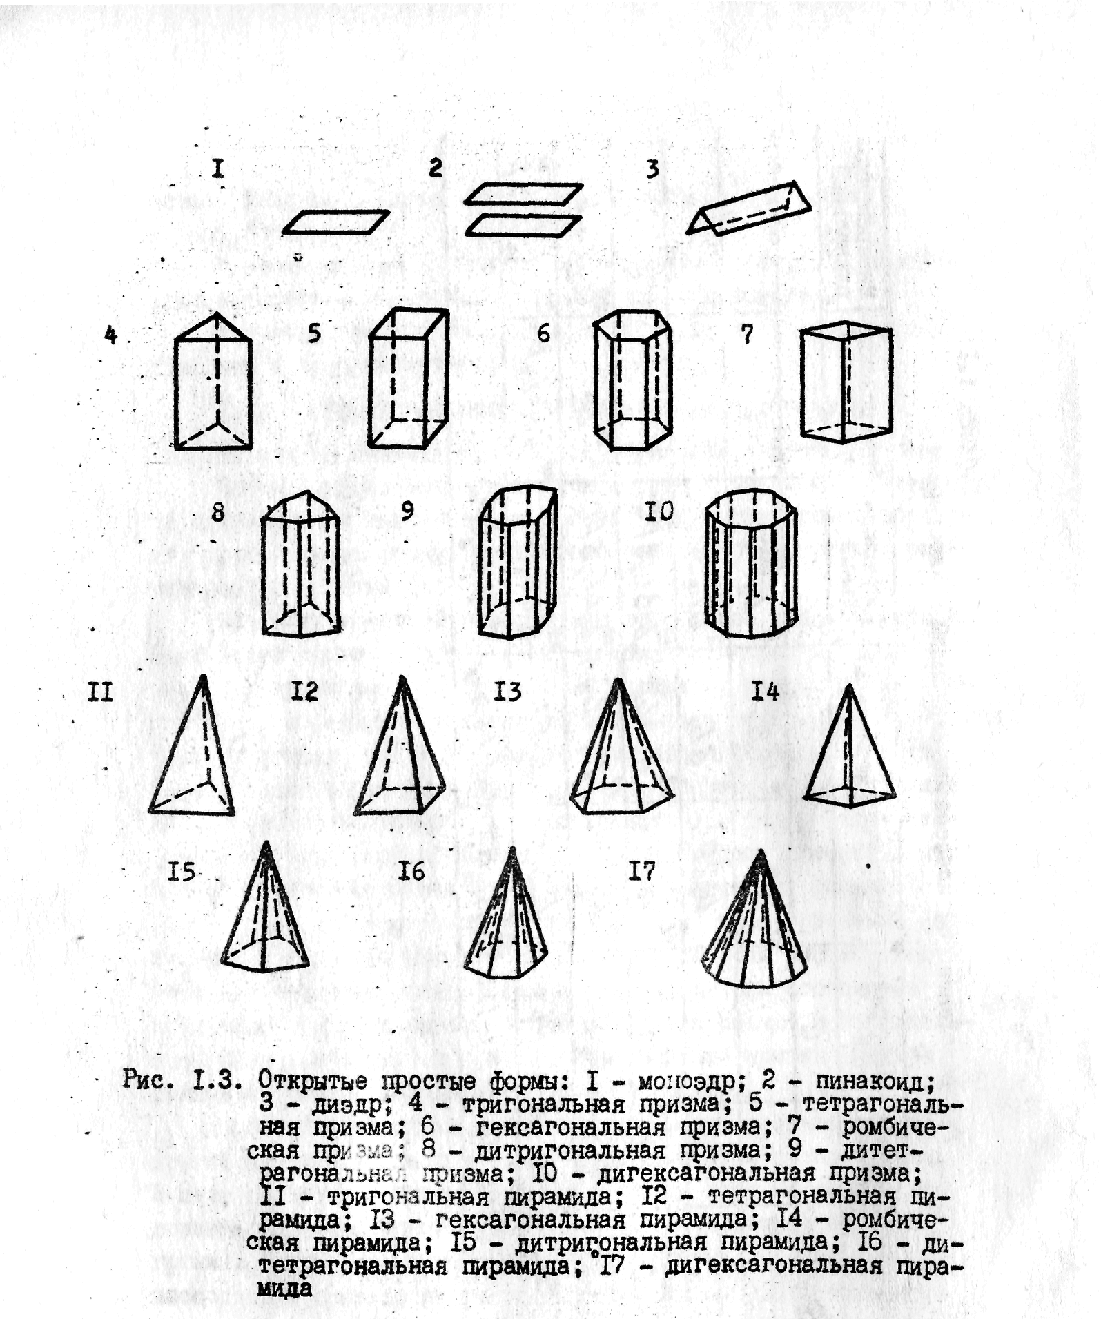
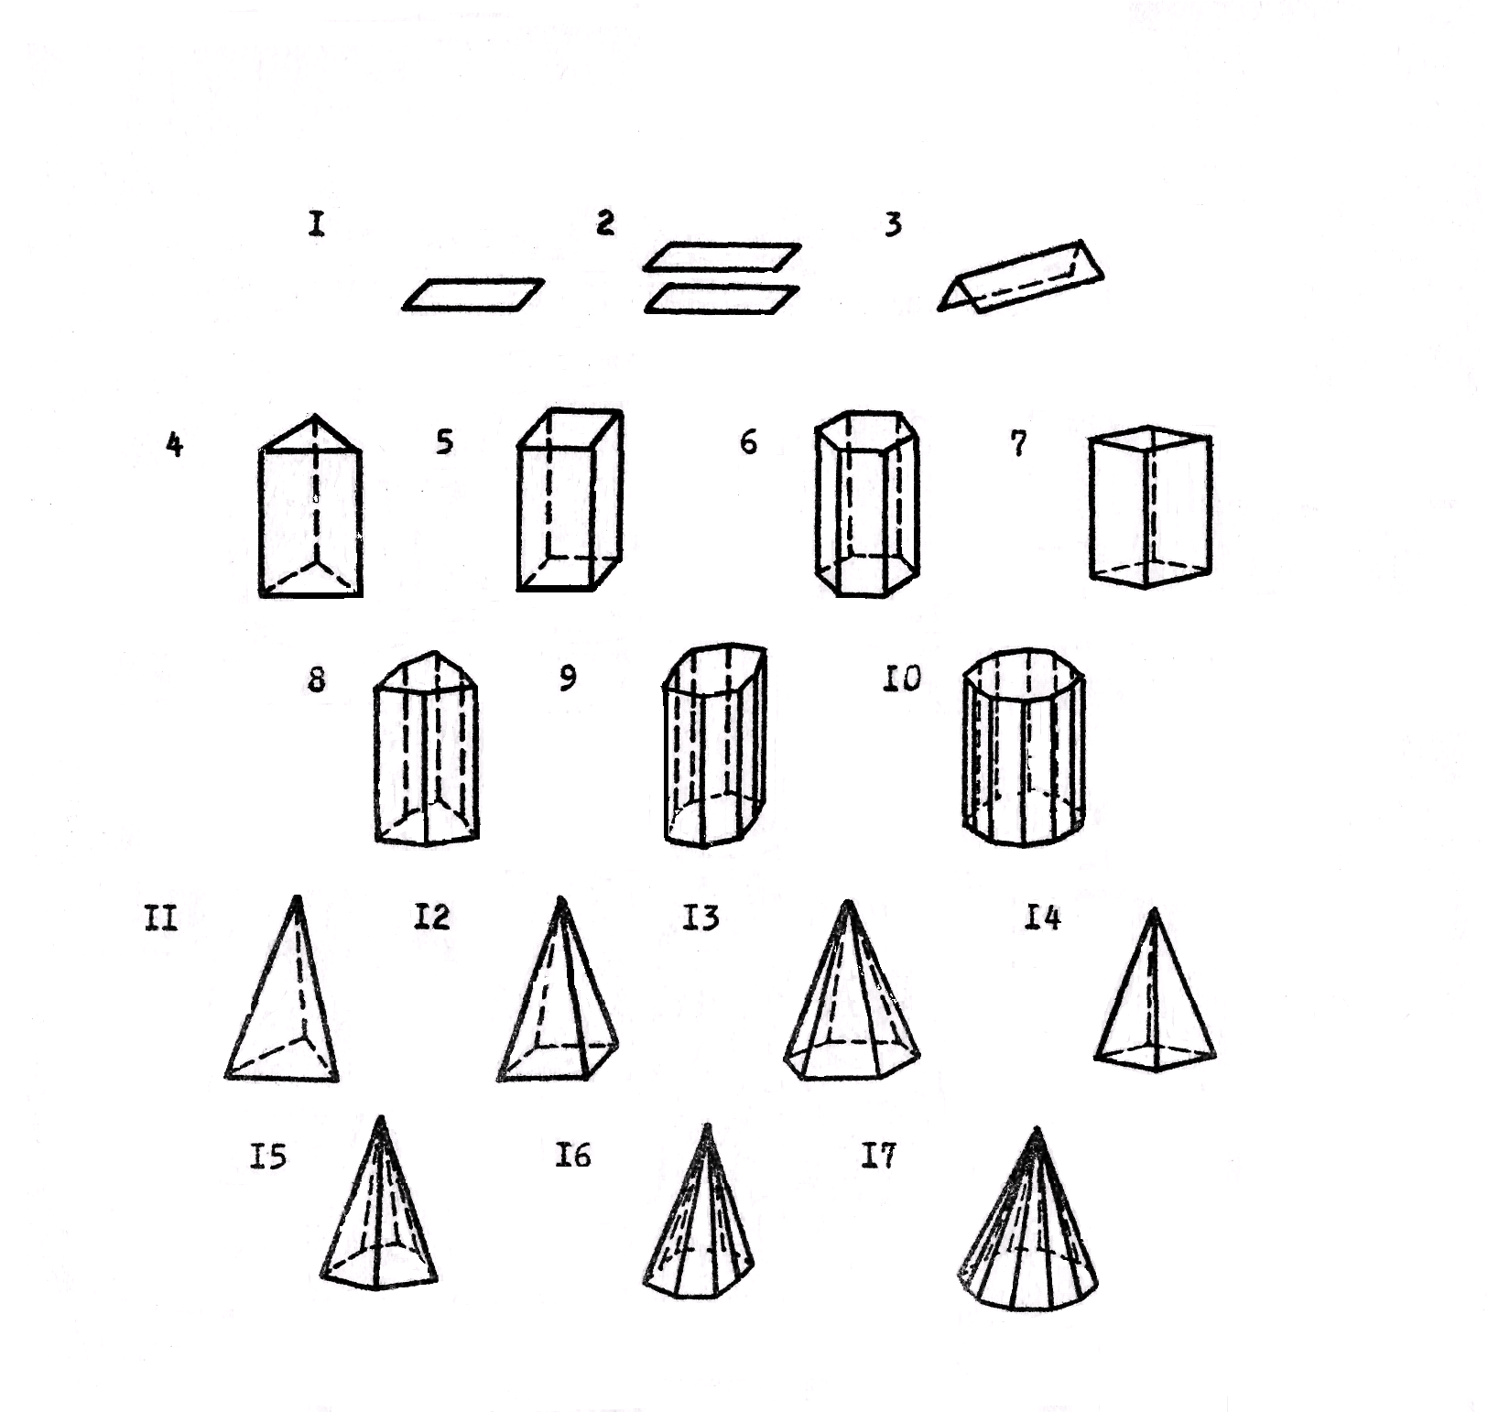

1 - моноедр; 2 - пінакоїд; 3 - діедр; 4 - тригональна призма; 5 - тетрагональна призма; 6 - гексагональна призма; 7 - ромбічна призма; 8 - дитригональна призма;
9 - дитетрагональна призма; 10 - дигексагональна призма; 11 - тригональна піраміда;
12 - тетрагональна піраміда; 13 - гексагональна піраміда; 14 - ромбічна піраміда;
15 - дитригональна піраміда; 16 - дитетрагональна піраміда;
17 - дигексагональна піраміда.

Рисунок 4.2 - Відкриті прості форми

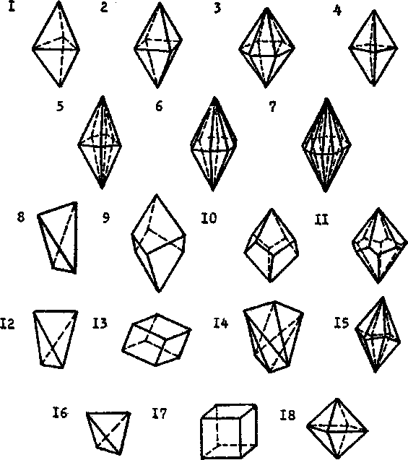

1 - тригональна дипіраміда; 2 - тетрагональна дипіраміда; 3 - гексагональна дипіраміда; 4 - ромбічна дипіраміда; 5 - дитригональна дипіраміда; 6 - дитетрагональна дипіраміда; 7 –дигексагональна дипіраміда; 8 –ромбічний тетраедр; 9 – тригональний
тетраедр; 10 – тетрагональний трапецоедр; 11 – гексагональний трапецоедр;
12 - тетрагональний тетраедр ; 13 – ромбоедр; 14 – тетрагональний скаленоедр;
15 - дитригональний скаленоедр; 16 – тетраедр; 17 – гексаедр; 18 - октаедр

Рисунок 4.3 – Закриті прості форми

Одиничною називається грань, що перетинає всі координатні осі.
У кожній кристалографічній сингонії існують свої правила кристалографічної установки. Кожна кристалографічна координатна система характеризується кількістю осей координат, кутами між ними й величиною елементарних відрізків, що відтинаються одиничною гранню на кожній осі.
Для триклинної, моноклінної, ромбічної, тетрагональної й кубічної сингоній прийнята 3-осьова система координат (рис.4.4). Між осями Z і Y лежить кут $α$, між Z і X - $β$, між $Х$ і - кут $γ$. Елементарний відрізок по осі X- а, по осі Y - в, по осі Z - с.

z

c

β α b y
a
γ

x

Рисунок 4.4 - Характеристика 3-осьової системи координат

Для тригональної і гексагональної сингоній приймається 4-осьова система координат, причому осі X, Y, U лежать в одній площині і кут між ними становить 120°. Четверта вісь Z розташовується перпендикулярно площині XYU. Таким чином, кут α=β=90°, а γ=120° (рис. 4.5).
Правила кристалографічної установки для всіх сингоній наведені в таблиці 4.2.

а) б)

z u
u

α

y z 120°

γ x y

x

Рисунок 4.5 - Характеристика 4-осьової системи координат

При установці взятого як приклад багатогранника (рис.4.1), що відноситься до гексагональної сингонії, ми приймаємо 4 осі координат: $Х$,Y,U,Z. Відповідно до правил установки вісь Z суміщується з віссю вищого порядку L₆ , а осі $Х$, Y,U ми суміщуємо із трьома осями симетрії 2-го порядку – L₂. Кут $γ$=120⁰С, а кут $α$ – 90⁰. Елементарні відрізки, що відтинаються гранями на $Х$, Y ,U, рівні між собою, а елементарний відрізок по осі Z - нерівний їм.
б) Для зображення на площині граней і елементів симетрії опуклих багатогранників користуються стереографічними проекціями, які будують після установки кристалів
Візьмемо точку $О$ в просторі (рис.4.6) й приймемо її за центр проекцій. Опишемо навколо неї довільним радіусом $R$ сферу і назвемо її сферою проекцій. Проведемо через точку $О$ горизонтальну січну площину $Q$, у результаті перетинання якої зі сферою одержимо велике коло з діаметром, рівним діаметру сфери й називане колом проекцій А. Вертикальний діаметр сфери NS, перпендикулярний площині $Q$, називається віссю проекцій, він перетинає сферу у верхній точці N - північному полюсі, і нижній точці S – південному полюсі .

Таблиця 4.2 − Характеристика координатних осей
Категорія | Вища | Середня |  |  | Нижча
Сингонія | Кубічна | Тетрагональна |  | Гексагон.,тригон. | Ромбічна | Моноклінна | Триклінна
Координатні  напрямки  x, y, z | 3L₄  3L₂(3L$\overset{}{4}$ ) | z – L₄  x, y – L₂ | z – L₆, L₃ (L$\overset{}{6}$ , L$\overset{}{3}$ ); x, y, u – L₂, або  нормалі до площин симетрії |  | z – L₂  x, y – L₂ або P | y – L₂ або P,  x, z - вибираються паралельно ребрам кристала | x, y, z - вибираються паралельно дійсним ребрам кристала
Кути між координатними напрямками  α, β, γ | α=β=γ=90° | α=β=γ=90° | α=β=90°  γ=120° |  | в α=β=γ=90° | α=γ=90°  β≠90°≠120° | α≠β≠γ≠90°
Масштабні відрізки на координатних осях  a, b, c | a=b=c, тому що вони зв'язані між собою симетричною операцією  осі L₃ | a=b≠c  завдяки дії L₄  або L₆, L₃ |  |  | a≠b≠c,  бо не зв'язані між собою ніякими симетричними операціями

N
R
a
Q
O b
A

S

Рисунок 4.6 - Побудова кола стереографічних проекцій

Для побудови стереографічної проекції граней кристала, поміщаємо його подумки усередину сфери і сполучаємо центр його ваги із точкою О. Проводимо до грані, що цікавить, нормаль, що перетне сферу в якійсь точці “а”. З'єднаємо цю точку з точкою зору S, що перетне коло проекцій А в точці “b”. Ця точка й буде стереографічною проекцією даної грані. Якщо точка “а” буде перебувати в нижній півсфері, її варто з'єднувати з північним полюсом і проекція такої грані буде позначатися хрестиком. Якщо ж точка “а” розташовується у верхній півсфері , то її проекція буде позначатися кружочком. Проекції граней кристала, паралельних колу проекцій, розташовуються в центрі, перпендикулярних - на колі, похилих - усередині кола.
Проекції осей симетрії кристала будуються в такий же спосіб. Знаходимо точки перетинання осей зі сферою проекцій, беремо тільки точки, що лежать у верхній півсфері, з’єднуємо з південним полюсом і знаходимо точки перетинання отриманих прямих з колом проекцій. Умовна позначка осей симетрії залежить від порядку осі: L₂ – позначається ; L ₃ – ; L ₄ – ;
L ₆ – . Якщо вісь симетрії перпендикулярна колу проекцій, вона проектується в центр кола, якщо паралельна - позначається двома кінцями на колі проекцій у вигляді гантелі, якщо похила - усередині кола. Проекції площин симетрії позначаються подвійними лініями. Якщо площина симетрії перпендикулярна колу проекцій, вона позначається у вигляді подвійного діаметра; площина, паралельна колу проекцій, позначається у вигляді подвійного кола; похила - у вигляді подвійної дуги.
На рис. 4.7 зображені стереографічні проекції елементів багатогранника, що має формулу симетрії L₆6L₂7PC.
а) б)

u u

C
x y x y

Рисунок 4.7 - Стереографічні проекції граней (а) і елементів симетрії (б)

ЛІТЕРАТУРА

- Попов Г. М., Шафрановский И. И. Кристаллография. – М.: Высшая школа, 1972. – 352 с.
- Шаскольская М. П. Кристаллография. – М.: Высшая школа, 1984. – 376 с.
- Торопов Н. А., Булак Л. Н. Курс кристаллографии, минералогии и петрографии с основами геологии. – М.: Высшая школа, 1964. – 444 с.
- Булах А. Г. Минералогия с основами кристаллографии. – М.: Недра, 1989. – 351 с.
- Бондарев В. П. Основы минералогии и кристаллографии. – М.: Высшая школа, 1978. – 191 с.
- Гумилевский С. А., Киршон В. М., Луговской Г. П. Кристаллография и минералогия. – М.: Высшая школа, 1972. – 278 с.
7. Лазаренко Б. К. Курс минералогии. – М.: Высшая школа, 1963. – 559 с.

ДОДАТОК

Розгортки моделей кристалічних багатогранників (номер моделі відповідає варіанту індивідуального завдання)

№1

№2

№3 №4

№5
№6

№7 №8

№9 №10

№12
№11

36

№13 №14

№15

36

ЗМІСТ

Стор.
1. | РОБОЧА ПРОГРАМА ДИСЦИПЛІНИ ″КРИСТАЛОГРАФІЯ і МІНЕРАЛОГІЯ″……………………………………………………… | 3
 | 1.1. Зміст теоретичних занять ………………………………………. | 3
 | 1.2. Приблизний перелік лабораторних робіт……………………… | 4
2. | МЕТОДИЧНІ ВКАЗІВКИ ДО ВИВЧЕННЯ ДИСЦИПЛІНИ “КРИСТАЛОГРАФІЯ І МІНЕРАЛОГІЯ” | 4
 | 2.1. Кристалографія………………………………………………….. | 4
 | 2.2. Мінералогія……………………………………………………… | 8
3. | ІНДИВІДУАЛЬНІ ЗАВДАННЯ…………………………………….. | 10
4. | МЕТОДИЧНІ ВКАЗІВКИ ДО ВИКОНАННЯ ІНДИВІДУАЛЬНИХ ЗАВДАНЬ …………………………………… | 16
 | ЛІТЕРАТУРА………………………………………………………… | 27
 | ДОДАТОК …………………………………………………………… | 28

